附件1：

明月岛公园内三号楼闲置资产招租情况表

序号 | 名称 | 数量  （幢） | 竞组底价  （元/年） | 竞租  保证金（元） | 加价幅度 | 备注
1 | 明月岛公园内三号楼 | 1 | 110000.00 | 10000.00 | 加价幅度为1000元/次或1000元/次的整数倍数 | 合同期限三年，合同期限内场地租赁价格不递增
2 | 合计 | 1 | 110000.00 | / | / | /

明月岛三号楼平面图
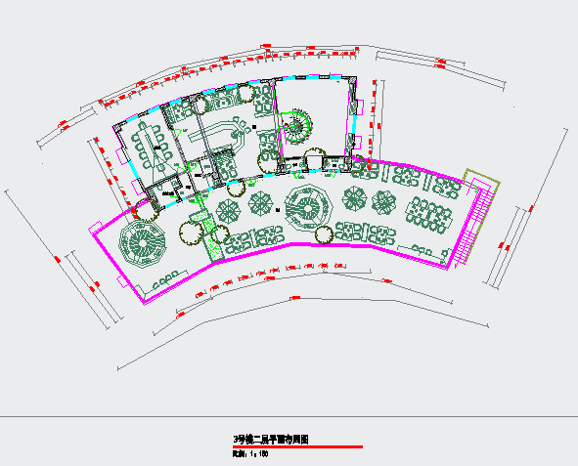
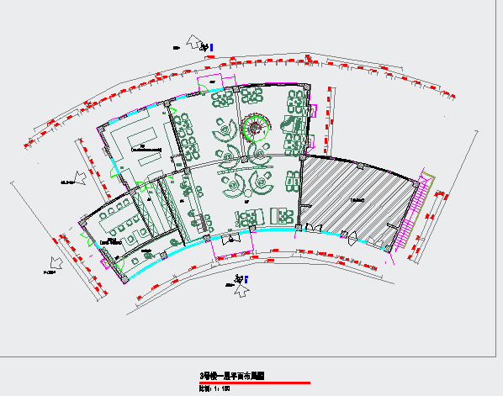
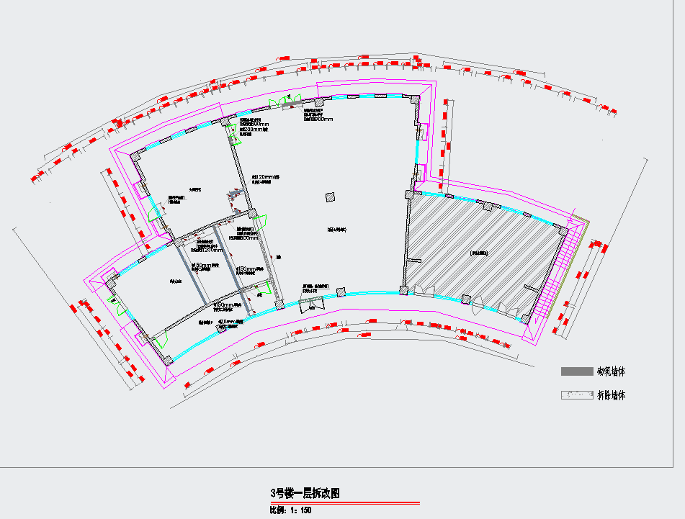

明月岛三号楼现场图片
